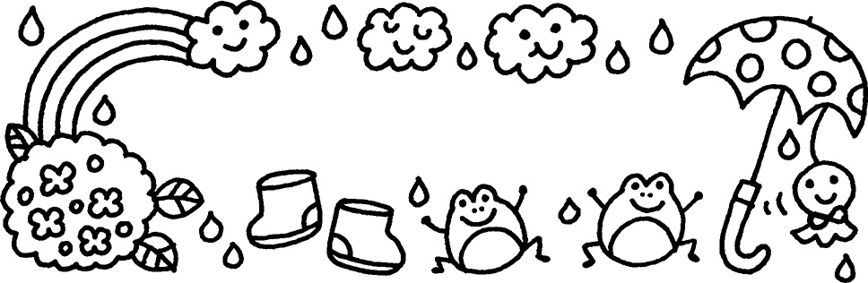
６がつ あひるぐみだより

常磐保育園 ２０２３年５月３１日
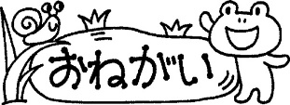
あひるぐみ担任 長尾麻里 松久遥 尾関雅恵 村山早苗 安藤直美
◆６月のねらい◆
・季節の変わり目の健康に気をつけ、快適に過ごす
ことができる。
・身の回りのことに興味をもち、保育者と一緒にやってみようとすることができる。
・自分の好きな遊びを見つけて十分に楽しみ、保育者を仲立ちとして周りの友達と関わろうとすることができる。

こんなことを頑張っているよ！！
☆自分でスプーンを持って食べるよ！
☆自分の物が分かり、靴や帽子を持って来たり片付け
たりするよ！！
☆エプロンを自分で首にかけるよ！！
自分でやりたい！という気持ちが高まってきているあひる組さん。時間に余裕をもちながら、一人一人の意欲を大切にして、自分でできた！！という達成感や満足感が得られるようさりげなく援助したりたくさん褒めることを大切にしたりしています。ご家庭でも時間のある時には、お子さんの「自分で！」という姿を見守り、手助けしていただけたらと思います。
できるようになったこと、頑張っていること等、お家での姿を連絡帳等でまた教えてください。
夏頃には、オムツやズボンの着脱にも挑戦していきたいと思います！今、ロンパース型の肌着を着ているお子さんは、夏頃には着脱の邪魔にならないように、セパレート方の肌着に切り替えていただけると良いかと思います。
☆保育参観ありがとうございました☆
先日はお忙しい中、保育参観にお越しくださり、ありがとうございました。 大好きなご家族の方と一緒に、小麦粉粘土やふれあい遊びをしたりして、楽しい時間を過ごすことができました。どの子も嬉しそうな笑顔をたくさん見せてくれて、見ている私たちもとても嬉しい気持ちになりました！すでに梅雨の時期に入ってしまい、お部屋時間が増えるので、今回ご紹介した粘土遊びやふれあい遊び等を、ぜひ一つのアイディアとして取り入れ、ご家庭でも楽しんでみてください！
また、園での生活の様子や子どもたちの普段の遊びの様子を見たり体験したりしながら知っていただくことができ、少しでも安心していただけていたら嬉しいです。今後もご家庭との連携を大切にしながら、温かく子どもたちと関わり、成長を見守っていきたいと思います。
６月は、雨の日が続き、室内で過ごすことが多くなります。室内でも元気いっぱい体を動かしていけるように、遊びの内容を工夫していきたいと思います。暑さや疲れから体調を崩しやすくなりますので、体調管理に気をつけていきたいですね。

・爪が伸びているお子さんがいます。爪が割れたり、子ども
同士の怪我につながったりすることもあります。伸びてい
ないかこまめにチェックをお願いします。
・体調の把握のため、毎日必ずはいチーズ連絡帳に検温
の入力をお願いします。
・気温がだんだん高くなってきて、汗をかいて着替えをしたり、水やどろんこに触れて遊んだりすることが増えてきます。着替えをこまめに補充してください。
・梅雨期には、天候や気温が定まらない日々が続きますので、半袖、薄手の長袖等を置いておいていただけると助かります。また、朝夕は上着を着る等、調節しやすい服装に心がけてください。よろしくお願いいたします。
♡絵本大好き♡
・だるまさんシリーズ ・いろいろばぁ！シリーズ
・ぴよーん！！ ・おめんですシリーズ など
☆絵を見て楽しんだり簡単な言葉の繰り返しを楽しんだりしています。
ここからぐんと言葉が増えていくあひる組さん！
いろいろな絵本を親子で読んだりたくさんの言葉を語りかけてあげたりしながら、発語を促していきたいですね♬

